Jaki prezent dla młodego piłkarza wybrać?
Twoje dziecko jest fanem piłki nożnej, a uprawianie sportu sprawia mu niezwykłą przyjemność? Jeśli tak, to znaczy, że powinieneś rozważyć prezent dla młodego piłkarza. Poznaj nasze pomysły!

Jaki prezent dla młodego piłkarza wybrać?
Dzieci mają różne pasje. Jedne uwielbiają spędzać czas na rysowaniu, inne na czytaniu, a jeszcze inne na uprawianiu sportu. Jeśli Twoje dziecko należy do tej ostatniej grupy, możesz postarać się znaleźć prezent dla młodego piłkarza, który pomoże mu rozwijać pasje i doskonalić swoje umiejętności. Taki na pewno sprawi mu wiele radości i zaprocentuje w przyszłości. Jaki upominek najlepiej sprawdzi się w przypadku kilkuletniego fana piłki nożnej? Podpowiadamy!
Sprzęt treningowy do ogródka, czyli idealny prezent dla młodego piłkarza

Trafiony prezent dla młodego piłkarza powinien być przede wszystkim praktyczny. Najlepiej sprawdzą się upominki, które pomogą mu trenować w domowym zaciszu i pod okiem dorosłych. Jeśli tylko masz do dyspozycji kawałek ogródka, warto zastanowić się nad zakupieniem bramki treningowej, na której dziecko będzie mogło trenować celność lub refleks. Taki prezent tworzy także więcej okazji do wspólnej zabawy - rodzinny turniej w piłkę to wręcz idealny pomysł na niedzielne popołudnie.

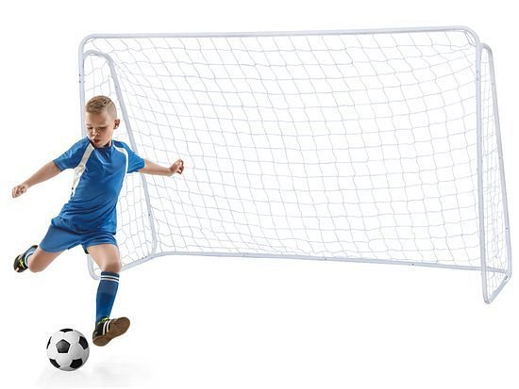
Więcej pomysłów na upominek dla fana sportu
Jeśli mieszkasz w bloku lub po prostu nie masz dostępu do dużej przestrzeni na zewnątrz, możesz zdecydować się na mniej spektakularne, aczkolwiek równie trafione rozwiązania. Prezentem dla młodego piłkarza może być na przykład porządna piłka lub akcesoria kibica. Pomysłów jest wiele, a jeśli nadal nie wiesz, na który się zdecydować, odwiedź blog Jokomisiada. Znajdziesz tam wiele inspiracji dotyczących prezentów dla dzieci w każdym wieku.

